<한붓그리기>
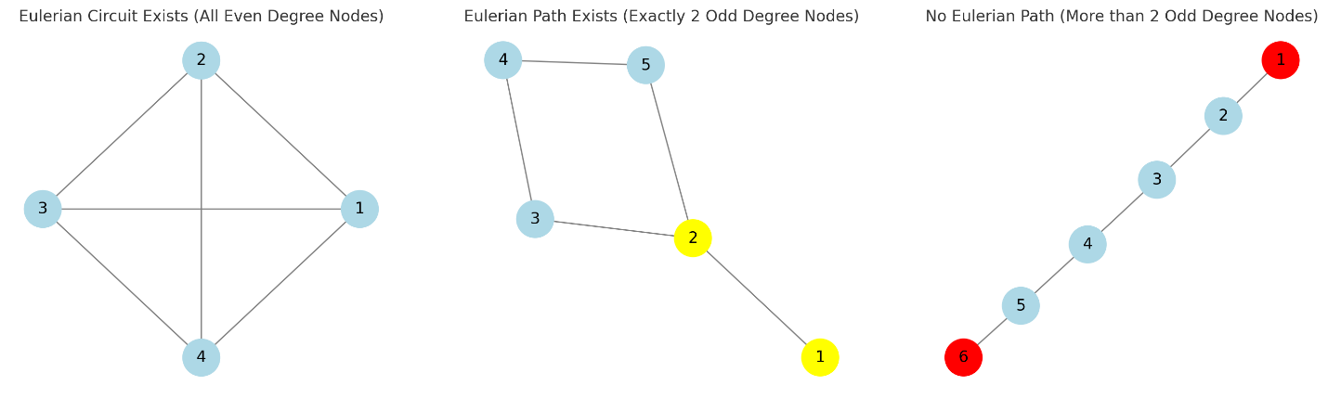
Figure 1 오일러 회로, 오일러 경로, 둘 다 아닌 경우
한 붓 그리기가 가능하게 하려면,
1. 모든 점에 연결된 선의 개수가 짝수이거나 => 오일러 회로
2. 홀수인 점이 2개여야 가능하다. => 오일러 경로

출발점과 도착점이 같다면 오일러 회로
출발점과 도착점이 다르면 오일러 경로

<한붓그리기> 오일러 이론필요
- 한붓그리기는 붓을 종이에서 떼지 않고 한 번에 그리는 것으로, 이미 그린 선을 중복해서 그릴 수는 없다. 한붓그리기는 도형에 따라 가능할 수도 있고 가능하지 않을 수도 있다. 한붓고리기가 불가능한 경우 그리는 도중에 딱 한 번 종이에서 붓을 떼어 두 번에 그리는 것을 두붓그리기라고 하자. 다음 중 한붓그리기는 불가능하지만 두붓그리기는 가능한 것은? (중등 2019년도 6번)
① | ② | ③ | ④ | ⑤

<그래프> 가중치 그리기, 노가다
- 아래 보인 이진 트리에서 루트 노드로부터 각 잎 노드(최하위의, 자식이 없는 노드들)까지 경로의 길이는 다양하다. 경로의 길이는 경로 상에 있는 간선(들)의 가중치의 합으로 정의한다. 일부 간선의 가중치를 증가시켜 루트 노드로부터 모든 잎 노드까지의 경로 길이를 같게 만들고자 한다. 단, 증가시키는 가중치의 합이 최소가 되도록 하길 원할 때, 증가시키는 가중치(최종 가중치 - 원래 가중치)의 합은 얼마인가? (중등 2021년도 7번)

정답: 33

<그래프>
- 유향 단순 그래프  (Simple Directed Graph)  - 여러 개의 장소(정점)가 있고, 이 장소를 연결하는 길(간선)이 있습니다.  - 유향 그래프는 길에 방향이 있는 경우를 말해요. (예: 화살표가 있는 길)  - 단순 그래프는 같은 두 장소를 연결하는 길이 한 개만 있는 경우를 말해요. (중복된 길 없음) | 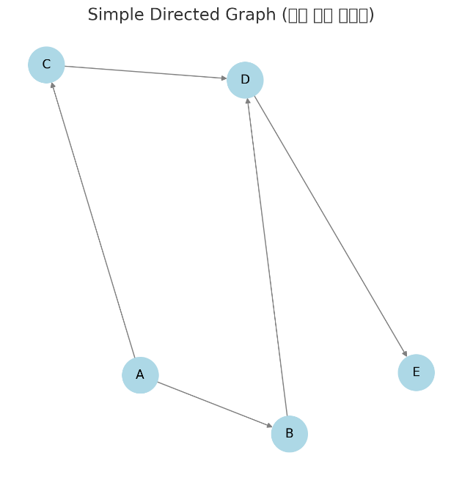

2. 진입 차수 (In-Degree)
"얼마나 많은 길이 들어오는지"
- 한 장소(정점)로 들어오는 길(화살표)의 개수를 의미합니다.
- 즉, 다른 장소에서 이곳으로 오는 길이 몇 개인지 봅니다.
🖍 예시:
🏠(집) ← (학교) → (도서관)
"도서관"의 진입 차수는 1개 (학교에서 오는 길)
"집"의 진입 차수는 0개 (아무도 오지 않음)

3. 진출 차수 (Out-Degree)
"얼마나 많은 길이 나가는지"
- 한 장소(정점)에서 다른 장소로 나가는 길(화살표)의 개수를 의미합니다.
- 즉, 이곳에서 다른 장소로 가는 길이 몇 개인지 봅니다.
🖍 예시:
🏠(집) ← (학교) → (도서관), 🍔(햄버거 가게)
"학교"의 진출 차수는 2개 (도서관과 햄버거 가게로 가는 길)
" 도서관"의 진출 차수는 0개 (어디로도 가지 않음)

4. 중심 노드 (Central Node)
"모든 곳으로 연결된 중심 장소"
- 다른 모든 장소로 가는 길이 있지만, 어느 곳에서도 이곳으로 오는 길이 없는 장소입니다.

5. 방향선 간선 (Directed Edge)
"한 방향으로만 갈 수 있는 길"
- 화살표가 있는 길을 말해요.
- 한쪽으로만 갈 수 있고, 반대로 갈 수 없는 길이에요.
🖍 예시:
🏠(집) → (학교) → (도서관)
"집"에서 “학교”로 가는 간선과 "학교"에서 “도서관”로 가는 간선은 방향성 간선
"학교"에서 “집”로 가는 간선과 "도서관"에서 “학교”로 가는 간선은 방향성 간선이 없음

6. 기타 용어
용어 | 설명 | 비유
정점  (Vertex, Node) | 장소, 건물, 마을 같은 것 | 🏠(집), (도서관), (학교)
간선 (Edge) | 장소를 연결하는 길 | 도로, 다리, 철도
무향 그래프 (Undirected Graph) | 길이 양쪽으로 갈 수 있는 경우 | 일반적인 도로 (집 ↔ 학교)
경로 (Path) | 한 장소에서 다른 장소로 가는 방법 | 길 찾기, 지도 따라가기
사이클 (Cycle) | 같은 장소로 되돌아오는 경로 | 학교 → 도서관→ 집 → 학교

<그래프> 용어설명필요
- 1부터 𝑛까지 번호가 매겨진 𝑛개의 노드가 있는 유향 단순 그래프(simple directed graph)가 있다. 이 중 한 노드가 진입 차수(in-degree)가 0이고, 진출 차수(out-degree)가 𝑛−1임이 보장되어 있다. 이 노드를 "중심 노드"라고 하자. 𝑞𝑢𝑒𝑟𝑦(𝑎, 𝑏)는 두 노드 𝑎와 𝑏에 대해 𝑎에서 𝑏를 향하는 방향성 간선(𝑎→𝑏)가 존재하는지 질의하는 함수이며, 이 질의에 대한 답은 yes (존재함) 또는 no (존재하지 않음)이다. 어떤 그래프에서도 중심 노드를 찾는 것을 보장하는 𝑞𝑢𝑒𝑟𝑦 함수의 최소 호출 횟수는? (중등 2021년도 11번)
① $\left\lceil \log_{2}{n}\right\rceil$ | ② $\left\lceil n/2\right\rceil$ | ③ $n-1$ | ④ $n$ | ⑤ $\frac{n(n-1)}{2}$

<이진 트리>
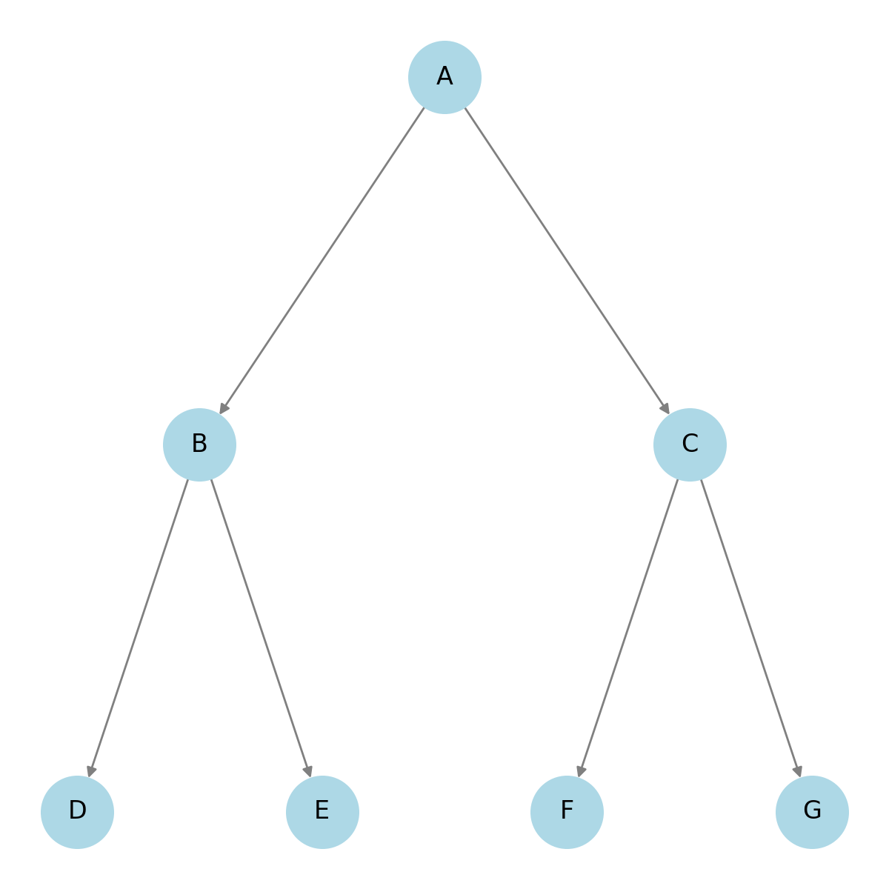
1. 이진 트리의 특징
이진 트리는 각 노드가 최대 두 개의 자식 노드를 가질 수 있는 계층적 자료구조입니다.
주요 특징:
- 각 노드는 최대 두 개의 자식(왼쪽 자식, 오른쪽 자식)을 가질 수 있습니다.
- 루트(Root) 노드가 트리의 시작점입니다.
- 리프(Leaf) 노드는 자식이 없는 노드입니다.
- 이진 탐색 트리(Binary Search Tree, BST)의 경우, 왼쪽 서브트리는 루트보다 작은 값, 오른쪽 서브트리는 루트보다 큰 값을 가집니다.

2. 그래프와의 차이점
이진 트리와 그래프는 모두 노드와 간선으로 구성되지만, 여러 가지 차이점이 있습니다.
구분 | 이진 트리 | 그래프
구조 | 계층적 구조 (부모-자식 관계) | 노드들이 자유롭게 연결됨
노드 개수 제한 | 각 노드는 최대 두 개의 자식만 가짐 | 제한 없음
순환 여부 | 순환 없음 (비순환 그래프) | 순환 가능
루트 노드 | 루트 노드가 존재함 | 루트 개념 없음
예제 | 가계도, 폴더 구조, 탐색 트리 | 도로망, SNS 네트워크, 인터넷 네트워크

3. 순회 방법
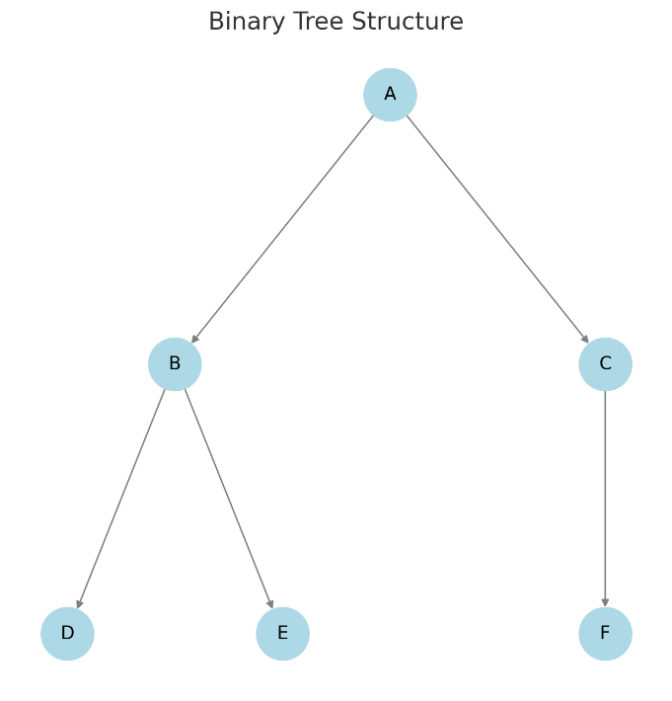 | 1. 전위 순회 (Preorder Traversal):  Root → Left → Right  - A → B → D → E → C → F  2. 중위 순회 (Inorder Traversal):  Left → Root → Right  - D → B → E → A → C → F  3. 후위 순회 (Postorder Traversal):  Left → Right → Root  - D → E → B → F → C → A

<그래프> 용어 설명
- 최대 거리 이진 트리 (5점)
4개의 노드 1, 2, 3, 4가 있는 이진 트리가 있다. 이 트리를 전위 순회(preorder)한 결과가 3, 1, 2, 4일 때, 노드 1과 노드 4 사이의 최대값은?
두 노드 사이의 거리는 이 둘을 잇는 경로에 포함된 간선(edge)의 개수이다.
(중등 2022년도 1번)
① 1 | ② 2 | ③ 3 | ④ 4

<그래프> 용어설명
- 두 트리 연결하기 (6점)
다음 그림의 두 트리에서, 왼쪽 트리의 한 정점과 오른쪽 그림의 한 정점을 길이가 0인 간선으로 연결하려고 한다.
다른 간선들은 모두 길이가 1일 때, A와 B를 잇는 경로의 길이가 5가 되려면 어느 두 노드를 연결해야 하는가? (중등 2022년도 3번)
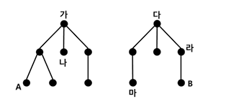
① 가-다 | ② 가-라 | ③ 가-마 | ④ 나-다 | ⑤ 나-라

<그래프> 최단거리/최소비용
- 강아지 모으기 (6점)
그림과 같이 여섯 마리의 강아지가 한 섬에 한 마리씩 있다. 그림에서 화살표는 섬과 섬 사이를 오갈 수 있는 뱃길이며 각 숫자는 이동에 필요한 연료의 양을 나타낸다. 배도 여섯 척이 있어 섬마다 한 척씩 대기하고 있다. 모든 배는 한 번에 최대 다섯 마리를 태울 수 있을 만큼 크다.
오랜만에 여섯 마리의 강아지들을 서로 만나게 해주려고 한 섬으로 모으려고 한다. 이때 필요한 연료의 양의 최소값은? (중등 2022년도 4번)
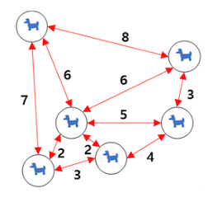
① 17 | ② 19 | ③ 21 | ④ 23 | ⑤ 25

